Constanza Medellín Cacho
T07013102
Actividad 2

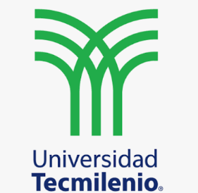

ÍNDICE
Actividad 2 Fundamentos de Programación
Página 4
Ejercicio 1: Mi perfil gamer
Ejercicio 2: Mi mascota en años humanos
Página 5
Ejercicio 3: ¿Cuánto escucho a mi artista favorito?
Ejercicio 4: Maratón de serie
Página 6
Ejercicio 5: Playlist para la fiesta
Ejercicio 6: Vidas y daño
Página 7
Ejercicio 7: Subir de nivel
Ejercicio 8: Mi tiempo de pantalla
Página 8
Ejercicio 9: Tienda de mascotas interactiva
Ejercicio 10: ¿Soy viral?

Ejercicio 1 Mi perfil gamer
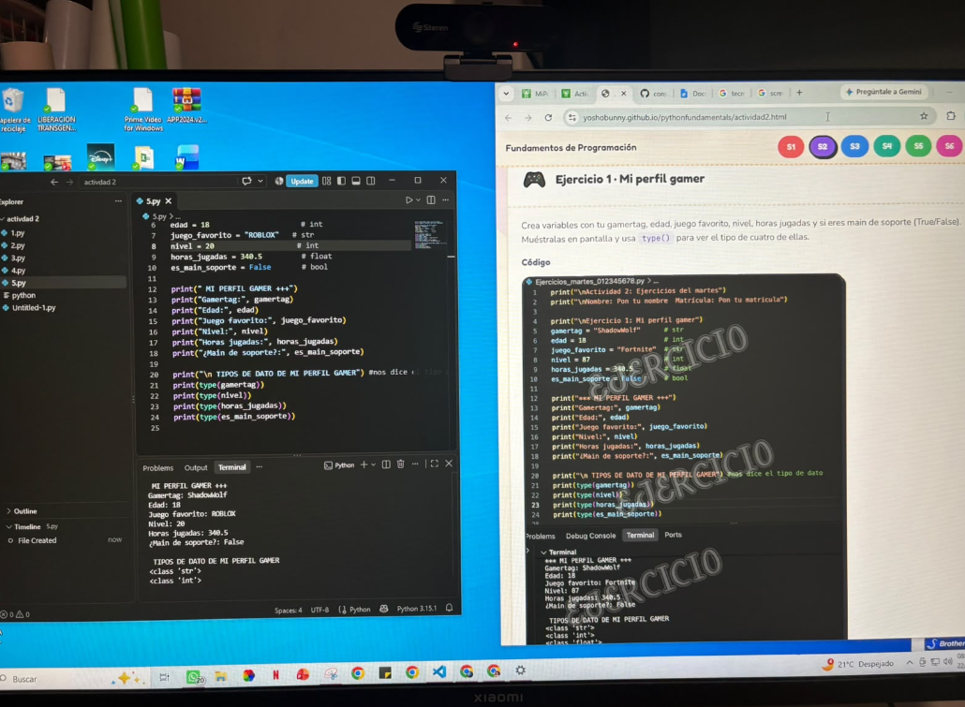

Ejercicio 2 Mi mascota en años humanos
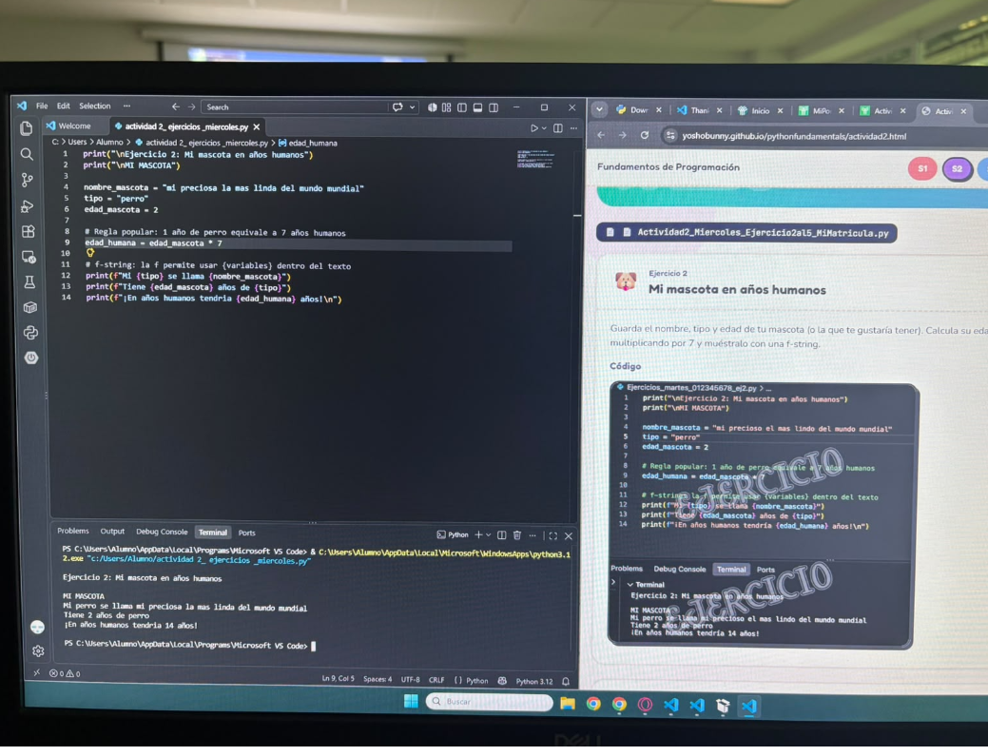

Ejercicio 3 ¿Cuánto escucho a mi artista favorito?
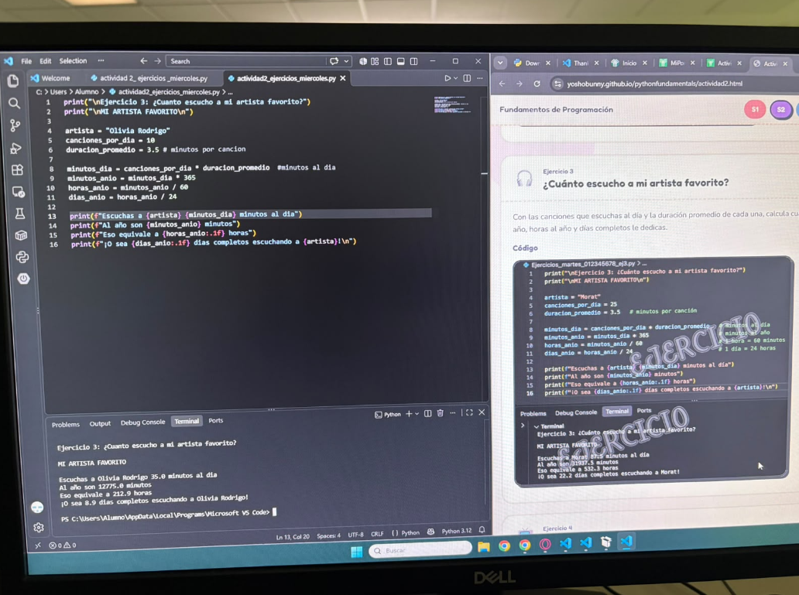

Ejercicio 4 Maratón de serie
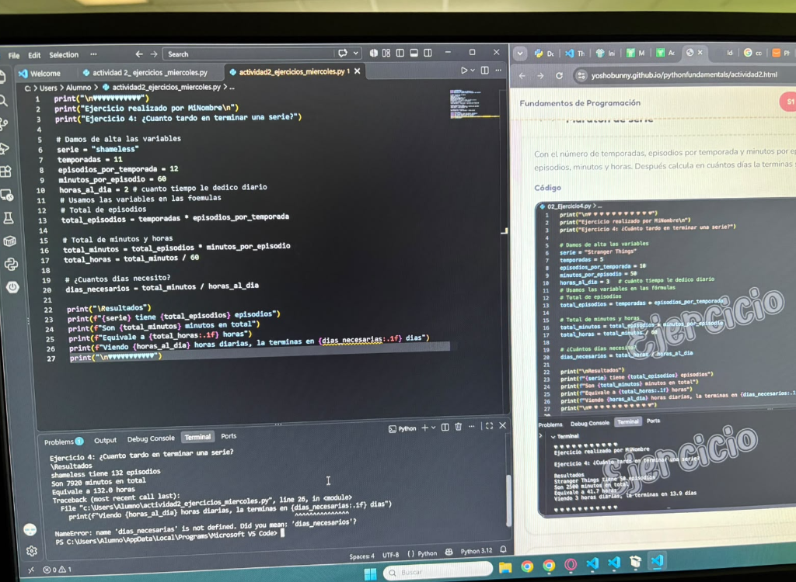

Ejercicio 5 Playlist para la fiesta
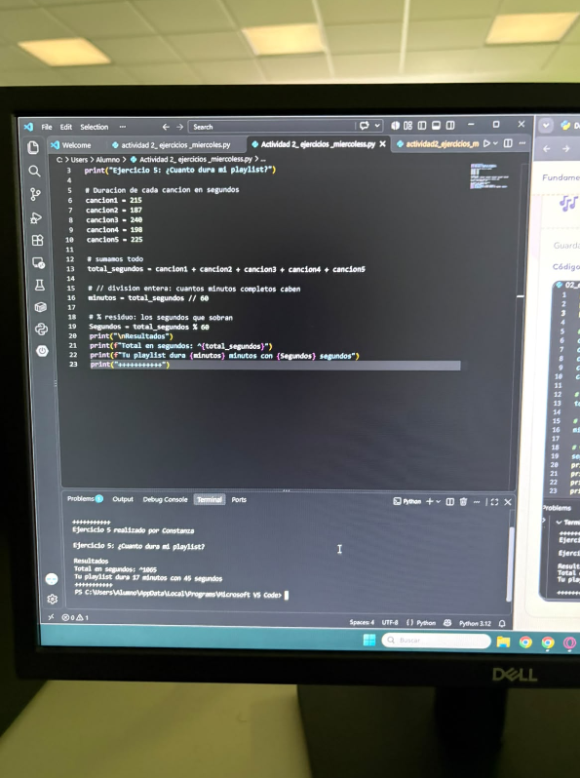

Ejercicio 6 Vidas y daño

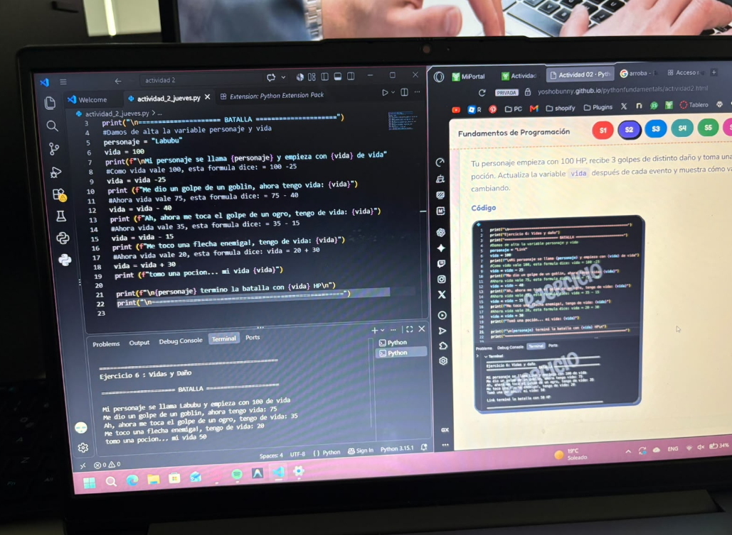
Ejercicio 7 Subir de nivel
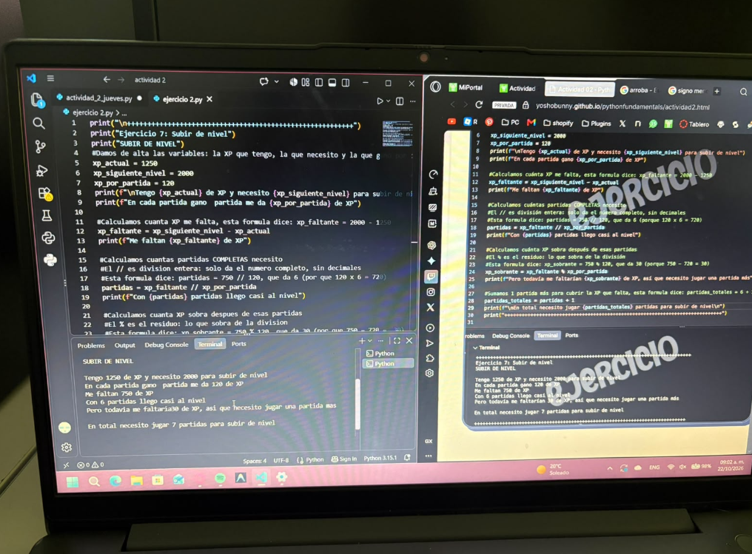

Ejercicio 8 Mi tiempo de pantalla
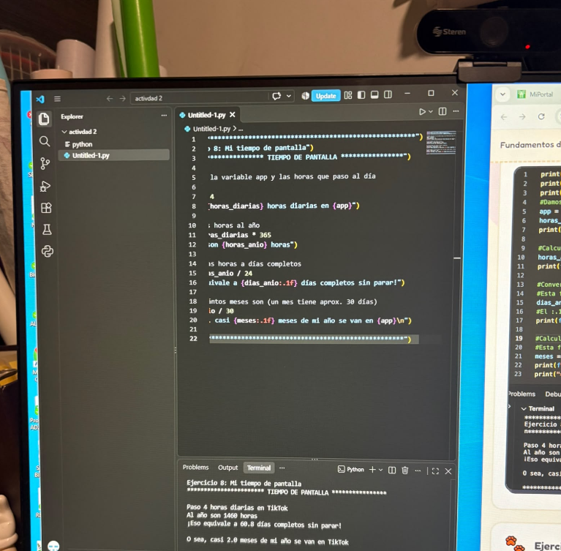

Ejercicio 9 Tienda de mascotas interactiva
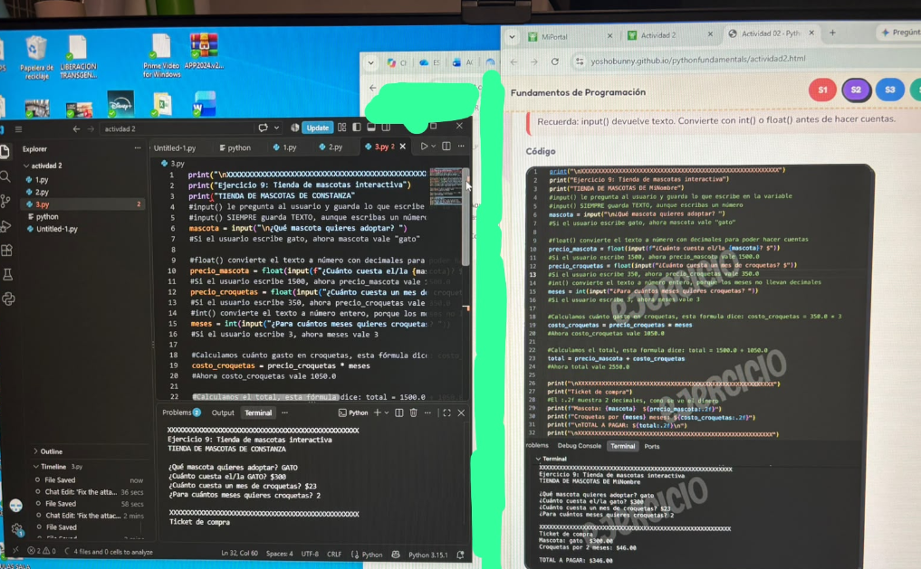

Ejercicio 10 ¿Soy viral?

